Ngày soạn: /4/2023

Ngày dạy: /4/2023

Tiết PPCT: C25 – C28

**CHUYÊN ĐỀ III: BA ĐƯỜNG CÔNIC VÀ ỨNG DỤNG**

**BÀI 2: HYPEBOL**

**I. MỤC TIÊU**

**1. Về kiến thức, kĩ năng**

|  |  |  |
| --- | --- | --- |
|  | **Yêu cầu cần đạt** | **Stt** |
| Kiến thức | Nhận biết được đường hypebol bằng hình học. Nhận biết được phương trình chính tắc của đường hypebol. | (1) |
| Kĩ năng | Xác định được các yếu tố đặc trưng của đường hypebol khi biết phương trình chính tắc của nó. | (2) |
| Thiết lập được phương trình chính tắc của đường hypebol. | (3) |
| Giải quyết được một số vấn đề thực tiễn gắn với đường hypebol. | (4) |

**2. Về năng lực:**

|  |  |  |
| --- | --- | --- |
| **Năng lực** | **Yêu cầu cần đạt** | **Stt** |
| Năng lực tư duy và lập luận toán học | Vận dụng được các khái niệm, các công thức của đường hypebol; tự nhận ra được sai sót trong quá trình tiếp nhận kiến thức và cách khắc phục sai sót. | (5) |
| Năng lực giải quyết vấn đề toán học | Tiếp nhận câu hỏi và các kiến thức liên quan đến các khái niệm, công thức trong đường hypebol. Phân tích được các tình huống trong học tập. | (6) |
| Năng lực mô hình hóa toán học. | Vận dụng kiến thức bài học vào bài toán thực tiễn để xác định khoảng cách ngắn nhất từ một điểm trên đường hypebol đến tiêu điểm của hypebol. | (7) |
| Năng lực tự chủ và tự học | Tự giải quyết các bài tập trắc nghiệm ở phần luyện tập và bài tập về nhà. | (8) |
| Năng lực giao tiếp và hợp tác | Tiếp thu kiến thức trao đổi học hỏi bạn bè thông qua hoạt động nhóm; có thái độ tôn trọng, lắng nghe, có phản ứng tích cực trong giao tiếp. | (9) |

**3. Về phẩm chất:**

|  |  |  |
| --- | --- | --- |
| **Phẩm chất** | **Yêu cầu cần đạt** | **STT** |
| Trách nhiệm | Có ý thức hỗ trợ, hợp tác với các thành viên trong nhóm để hoàn thành nhiệm vụ. | (10) |
| Chăm chỉ | Tích cực phát biểu, xây dựng bài và tham gia các hoạt động nhóm | (11) |
| Nhân ái | Có ý thức tôn trọng ý kiến của các thành viên trong nhóm khi hợp tác | (12) |

**II. THIẾT BỊ HỌC TẬP VÀ HỌC LIỆU**

**1. Giáo viên:** Giáo án, bảng phụ, máy chiếu.

**2. Học sinh**: Sách giáo khoa, vở ghi, dụng cụ học tập, máy tính cầm tay

**III. TIẾN TRÌNH DẠY HỌC**

**1.HOẠT ĐỘNG 1: KHỞI ĐỘNG**

**a) Mục tiêu:** Giúp học sinh thư giãn, giải trí trước khi vào bài mới cũng gây hứng thú cũng như tạo nhu cầu tìm hiểu, khám phá kiến thức về hypebol.

**b) Tổ chức thực hiện:** phương pháp vấn đáp

***b.1: Nội dung và giao nhiệm vụ:***

- Giáo viên cho học sinh xem hình ảnh bài toán sau.

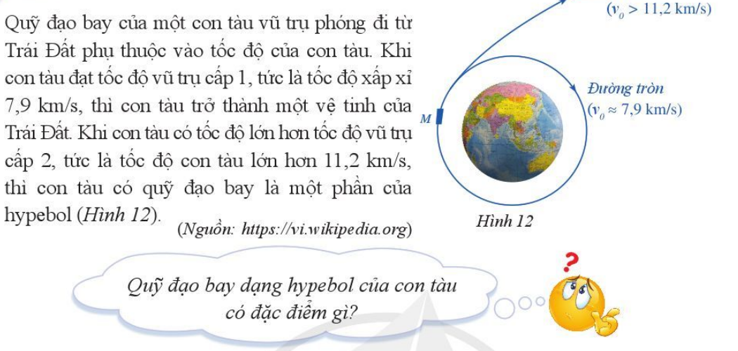

***b.2: Thực hiện nhiệm vụ và sản phẩm đạt được:***

- Giáo viên cho học sinh xem hình ảnh câu hỏi

- Học sinh quan sát và trả lời câu hỏi

- Giáo viên nhận xét và ghi nhận câu trả lời của học sinh. Sau đó giáo viên giới thiệu về bài học mới.

***b.3: Báo cáo, thảo luận:***

- GV gọi học sinh trả lời câu hỏi.

*-* Các học sinh khác nhận xét, bổ sung.

***b.4: Kết luận, nhận định:***

- GV đánh giá thái độ làm việc, phương án trả lời của học sinh, ghi nhận và tổng hợp kết quả.

**HOẠT ĐỘNG 2: HÌNH THÀNH KIẾN THỨC**

**Nội dung 1: Tìm hiểu về tính đối xứng**

**a) Mục tiêu:** (1), (2)

**b) Tổ chức thực hiện:** *phương pháp dạy học giải quyết vấn đề, dạy học hợp tác, kĩ thuật giao nhiệm vụ*

***b.1: Nội dung và giao nhiệm vụ:***

- Chiếu đề bài của  , cho học sinh và yêu cầu học sinh thực hiện nhiệm vụ trong 3 phút

***b.2:*** ***Thực hiện nhiệm vụ và sản phẩm đạt được:***

- HS làm việc theo nhóm đã phân công và hoàn thành câu trả lời.

- Sản phẩm: Trong mặt phẳng tọa độ, xét hypebol 

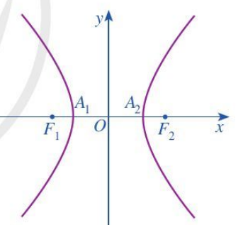

Tiêu cự 

Trục thực 

Hypebol  nhận hai trục tọa độ làm hai trục đối xứng và gốc tọa độ  làm tâm đối xứng. Gốc  còn được gọi là tâm của hypebol .

***b.3: Báo cáo, thảo luận:***

- GV gọi đại diện học sinh lên bảng trình bày câu trả lời của mình.

*-* Các nhóm khác nhận xét, bổ sung để hoàn thiện câu trả lời.

***b.4: Kết luận, nhận định:***

- GV đánh giá thái độ làm việc, phương án trả lời của học sinh, ghi nhận và tổng hợp kết quả.

**Nội dung 2: Hình chữ nhật cơ sở**

**a) Mục tiêu:** (1), (2)

**b) Tổ chức thực hiện:** *phương pháp khám phá, hợp tác, giải quyết vấn đề. Kĩ thuật chia nhóm*

***b.1: Nội dung và giao nhiệm vụ:***

- GV thuyết trình, trình chiếu các khái niệm: đỉnh của hypebol, hình chữ nhật cơ sở.

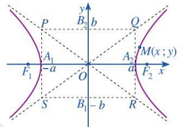

- GV yêu cầu học sinh lấy bảng phụ 1 đã được chuẩn bị ở nhà của các em (Vẽ trước một đường hypebol). Yêu cầu học sinh xác định tọa độ các đỉnh của hypebol, vẽ hình chữ nhật cơ sở của hypebol, xác định tọa độ các đỉnh của hypebol.

* HS lấy bảng phụ học tập 1, lắng nghe, ghi nhận nội dung cần làm.
* HS làm 2 ví dụ

Ví dụ 1: Cho hypebol .

Tìm tọa độ các đỉnh của hypebol và tọa độ các đỉnh của hình chữ nhật cơ sở của hypebol.

Ví dụ 2: Viết phương trình chính tắc của hypebol biết một đỉnh là  và có một đường tiệm cận là .

***b.2: Thực hiện nhiệm vụ và sản phẩm đạt được:***

* GV gợi ý, hướng dẫn HS, chiếu những hình vẽ để HS quan sát.
* HS suy nghĩ độc lập, tham khảo SGK, quan sát hình vẽ.
* Dự kiến sản phẩm đạt được:

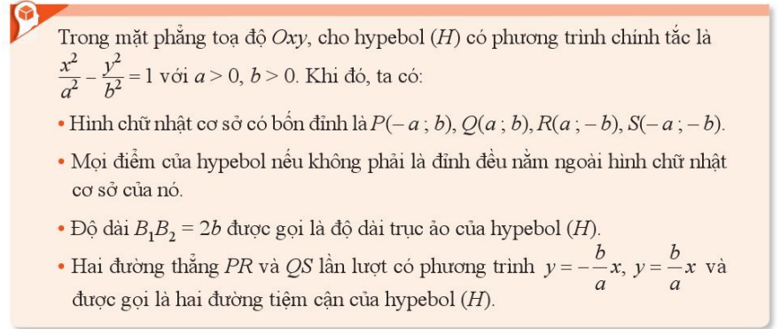

Câu trả lời ví dụ 1, 2 của học sinh.

***b.3: Báo cáo, thảo luận:***

* GV đại diện HS phát biểu.
* Những HS còn lại theo dõi, đưa ra ý kiến phản biện để làm rõ hơn các vấn đề.

***b.4: Kết luận, nhận định:***

* HS tự nhận xét về các câu trả lời.
* GV đánh giá, nhận xét về việc thực hiện nhiệm vụ, thái độ và tinh thần làm việc của HS.
* HS lắng nghe, hoàn thiện phần trình bày.
* GV dẫn dắt HS đến nội dung tiếp theo.

**Nội dung 3: Tâm sai của hypebol**

**a) Mục tiêu:** (2), (3), (4)

**b) Tổ chức thực hiện:** *phương pháp dạy học trực quan*

***b.1: Nội dung và giao nhiệm vụ:***

* GV nêu định nghĩa tâm sai của hypebol  thay đổi.
* Yêu cầu HS thực hiện 2 ví dụ

Ví dụ 1: Tìm tọa độ tiêu điểm, tiêu cự, tâm sai của hypebol .

Ví dụ 2: Viết phương trình hypebol biết độ dài trục ảo bằng 6 và tâm sai bằng .

***b.2: Thực hiện nhiệm vụ và sản phẩm đạt được:***

* GV hướng dẫn HS, chiếu hình vẽ minh họa cho HS quan sát.
* HS tiếp thu khái niệm.
* HS hoàn thành lời giải ví dụ .
* Dự kiến sản phẩm đạt được: Câu trả lời ví dụ của học sinh .

***b.3: Báo cáo, thảo luận:***

* GV gọi 2 HS phát biểu ví dụ 1,2.
* Những HS còn lại theo dõi, đưa ra ý kiến phản biện để làm rõ hơn các vấn đề.
* HS suy nghĩ, trả lời. Các HS còn lại theo dõi, đặt câu hỏi, bổ sung nếu có.

***b.4: Kết luận, nhận định:***

* HS tự nhận xét về các câu trả lời.
* GV đánh giá, nhận xét về việc thực hiện nhiệm vụ, thái độ và tinh thần làm việc của HS.
* HS lắng nghe, hoàn thiện phần trình bày.
* GV tổng hợp, nhận xét và chốt lại kiến thức.

**Tiết 2**

**Nội dung 4: Bán kính qua tiêu**

**a) Mục tiêu:** (2), (3)

**b) Tổ chức thực hiện:** *phương pháp khám phá, hợp tác, giải quyết vấn đề. Kĩ thuật chia nhóm*

***b.1: Nội dung và giao nhiệm vụ:***

* GV yêu cầu HS hoàn thành phiếu học tập

PHIẾU HỌC TẬP

Câu hỏi 1: Cho hypebol . Giả sử .

a) Chứng minh:. Từ đó suy ra .

b) Kết hợp với tính chất , chứng minh: .

c) Tìm giá trị lớn nhất, giá trị nhỏ nhất của  và .

Câu hỏi 2: Cho hypebol . Điểm  và có hoành độ là 15. Tìm độ dài các bán kính qua tiêu của .

***b.2: Thực hiện nhiệm vụ và sản phẩm đạt được:***

* HS được chia thành 4 nhóm, thực hiện phiếu học tập.
* 2 nhóm cử đại diện trình bày kết quả
* Sản phẩm: các câu trả lời cho phiếu học tập.

***b.3: Báo cáo, thảo luận:***

* Mỗi nhóm cử đại diện HS trình bày.
* Những HS còn lại theo dõi, đưa ra ý kiến phản biện để làm rõ hơn các vấn đề.

***b.4: Kết luận, nhận định:***

* HS tự nhận xét về các câu trả lời.
* GV đánh giá, nhận xét về việc thực hiện nhiệm vụ, thái độ và tinh thần làm việc của HS.
* HS lắng nghe, hoàn thiện phần trình bày.
* GV dẫn dắt HS đến nội dung tiếp theo.

**Nội dung 5: Đường chuẩn của hypebol**

**a) Mục tiêu:** (2), (3)

**b) Tổ chức thực hiện:** *phương pháp vấn đáp*

***b.1: Nội dung và giao nhiệm vụ:***

* GV trình chiếu khái niệm, tính chất của đường chuẩn của hypebol. Yêu cầu HS theo dõi tiếp thu và áp dụng vào làm ví dụ.

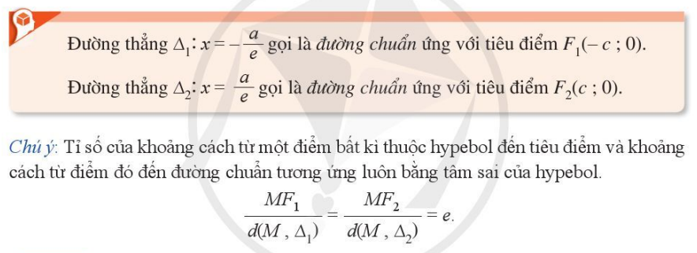

Ví dụ: Tìm các tiêu điểm và đường chuẩn của hypebol có phương trình chính tắc là 

***b.2: Thực hiện nhiệm vụ và sản phẩm đạt được:***

* HS hoạt động cá nhân.
* Sản phẩm: khái niệm đường chuẩn, tính chất của đường chuẩn và lời giải của ví dụ.

***b.3: Báo cáo, thảo luận:***

* HS trả lời câu hỏi dẫn dắt của GV.
* Những HS còn lại theo dõi, đưa ra ý kiến phản biện để làm rõ hơn các vấn đề.

***b.4: Kết luận, nhận định:***

* HS tự nhận xét về các câu trả lời.
* GV đánh giá, nhận xét về việc thực hiện nhiệm vụ, thái độ và tinh thần làm việc của HS.
* HS lắng nghe, hoàn thiện phần trình bày.
* GV dẫn dắt HS đến nội dung tiếp theo.

**Nội dung 6: Cách vẽ hypebol.**

**a) Mục tiêu:** (2), (3)

**b) Tổ chức thực hiện:** *phương pháp khám phá, hợp tác, giải quyết vấn đề. Kĩ thuật chia nhóm*

***b.1: Nội dung và giao nhiệm vụ:***

* GV yêu cầu HS tìm cách vẽ hypebol có phương trình cho trước.
* Thi vẽ hypebol giữa các nhóm.

***b.2: Thực hiện nhiệm vụ và sản phẩm đạt được:***

* HS được chia thành 12 nhóm, tìm hiểu cách vẽ hypebol. Sau đó thi đua vẽ hypebol có phương trình cho trước.

***b.3: Báo cáo, thảo luận:***

* Mỗi HS thực hành vẽ hình hypebol khi biết phương trình chính tắc. Thi đua giữa các nhóm tìm sản phẩm nhanh và đẹp.

***b.4: Kết luận, nhận định:***

* GV đánh giá, nhận xét về việc thực hiện nhiệm vụ, thái độ và tinh thần làm việc của HS.
* HS nắm được nguyên tắc vẽ hình.

**Tiết 3**

**HOẠT ĐỘNG 3: LUYỆN TẬP**

**a) Mục tiêu:**

**b) Tổ chức thực hiện*:*** *Phương pháp dạy học trực quan, hợp tác, giải quyết vấn đề. Kĩ thuật: hoàn tất một nhiệm vụ*

***b.1: Nội dung và giao nhiệm vụ:***

- Học sinh sử dụng phiếu bài tập để luyện tập phương trình hypebol, các khái niệm tâm sai, đường chuẩn.

- GV chia nhóm 5 HS và phát phiếu học tập số 2.

PHIẾU HỌC TẬP SỐ 2

**Bài 1.** Viết phương trình chính tắc của hypebol trong mỗi trường hợp sau:

1. Tiêu điểm là  và đỉnh là .
2. Đỉnh là  và tiêu cự bằng 10.
3. Tiêu điểm và phương trình một đường tiệm cận là .

**Bài 2.** Trong mặt phẳng tọa độ , cho hypebol có phương trình chính tắc 

1. Xác định tọa độ các đỉnh, tiêu điểm, tiêu cự, độ dài trục thực của hypebol.
2. Xác định phương trình các đường tiệm cận và vẽ hypebol trên.

- HS lắng nghe và thực hiện nhiệm vụ.

***b.2: Thực hiện nhiệm vụ và sản phẩm đạt được:***

- HS suy nghĩ, tham khảo SGK, trao đổi bạn bè để hoàn thành nhiệm vụ trong 15 phút.

- GV hướng dẫn, gợi ý cho HS hoàn thành nhiệm vụ.

- Sản phẩm: bài làm của học sinh

***b.3: Báo cáo, thảo luận:***

- HS có thể trao đổi đáp án sau thời gian cho phép và tự kiểm tra nhau.

- GV Nêu đáp án và HD các câu hỏi học sinh còn vướng mắc chưa giải quyết được.

***b.4: Kết luận, nhận định:***

- GV đánh giá, nhận xét về việc thực hiện nhiệm vụ, thái độ và tinh thần làm việc của HS.

- HS lắng nghe, hoàn thiện bài tập được giao.

**HOẠT ĐỘNG 4: VẬN DỤNG**

**a) Mục tiêu:** (3), (4)

**b) Tổ chức thực hiện:** *phương pháp dạy học giải quyết vấn đề. Kĩ thuật chia nhóm*

***b.1: Nội dung và giao nhiệm vụ:***

- GV chia nhóm 6 HS và phát phiếu học tập số 3

**PHIẾU HỌC TẬP SỐ 3**

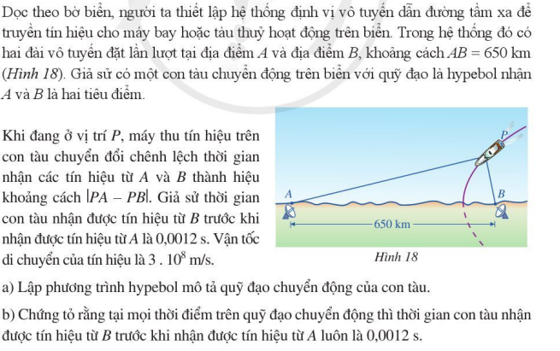

- HS lắng nghe và thực hiện nhiệm vụ.

***b.2: Thực hiện nhiệm vụ và sản phẩm đạt được***

- HS suy nghĩ, tham khảo SGK, trao đổi bạn bè để hoàn thành nhiệm vụ trong 15 phút.

- GV hướng dẫn, gợi ý cho HS hoàn thành nhiệm vụ.

- Sản phẩm: bài làm của học sinh

Lời giải

a) Vì thời gian con tàu nhận được tín hiệu từ  trước khi nhận được tín hiệu từ  là 0,0012 s nên tại thời điểm đó (m) = 360 (km).

Vì con tàu chuyển động với quỹ đạo là hypebol nhận  và  là hai tiêu điểm nên (km) với mọi vị trí của .

Chọn hệ trục toạ độ sao cho gốc toạ độ trùng với trung điểm của  và trục  trùng với , đơn vị trên hai trục là km thì hypebol này có dạng 

Vì .

Theo đề bài, .

Vậy phương trình hypebol mô tả quỹ đạo chuyển động của con tàu là .

b) Vì con tàu chỉ chuyển động ở nhánh bên phải trục Oy của hypebol nên ta với mọi vị trí của P. Do đó tàu luôn nhận được tín hiệu từ  trước khi nhận được tín hiệu từ .

Gọi  là thời gian để tàu nhận được tín hiệu từ ,  là thời gian để tàu nhận được tín hiệu từ  thì  với  là vận tốc di chuyển của tín hiệu.

Khi đó, ta có: (s).

Vậy thời gian con tàu nhận được tín hiệu từ  trước khi nhận được tín hiệu từ  luôn là 0,0012 s.

***b.3: Báo cáo, thảo luận:***

- HS có thể trao đổi đáp án sau thời gian cho phép và tự kiểm tra nhau.

- GV Nêu đáp án và HD các câu hỏi học sinh còn vướng mắc chưa giải quyết được.

***b.4: Kết luận, nhận định:***

- GV đánh giá, nhận xét về việc thực hiện nhiệm vụ, thái độ và tinh thần làm việc của HS.

- HS lắng nghe, hoàn thiện bài tập được giao.

**Tài liệu được chia sẻ bởi Website VnTeach.Com**

**https://www.vnteach.com**

**Một sản phẩm của cộng đồng facebook Thư Viện VnTeach.Com**

**https://www.facebook.com/groups/vnteach/**

**https://www.facebook.com/groups/thuvienvnteach/**